

Inserir Mensagem Solicitação Tipo Especificação
Esta opção do sistema permite a inclusão de uma mensagem automática padrão para emissão do Registro de Atendimento (RA). A funcionalidade pode ser acessada através do caminho GSAN > Atendimento ao Público > Registro Atendimento > Mensagem Automática > Inserir Mensagem Solicitação Tipo Especificação.
Feito isso, o sistema visualiza a tela abaixo:
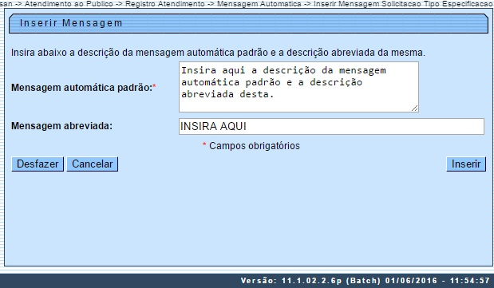
Informe, obrigatoriamente, por extenso e sem caracteres especiais (acentos, cedilhas, etc.) a mensagem automática padrão com, no máximo, 300 caracteres. Em seguida, descreva opcionalmente a mensagem abreviada com no máximo 50 caracteres. Feito isso, clique no botão .
Caso a mensagem contenha algum caractere especial, o sistema visualiza a mensagem de erro abaixo, para ajuste:
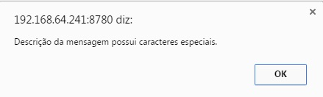
Caso contrário, a mensagem automática é inserida com sucesso:

Tela de Sucesso
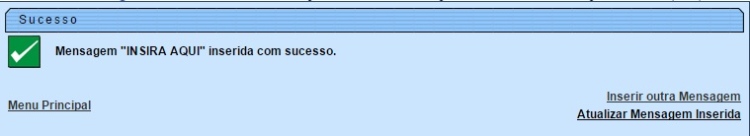

Preenchimento dos Campos
Campo | Orientações para Preenchimento
Mensagem automática padrão | Campo obrigatório. Informe por extenso e sem caracteres especiais (acentos, cedilhas, etc.) a mensagem automática padrão com, no máximo, 300 caracteres.
Mensagem abreviada | Informe a mensagem abreviada com no máximo 50 caracteres sem caracteres especiais (acentos, cedilhas, etc.).

Funcionalidade dos Botões
Botão | Descrição da Funcionalidade
 | Ao clicar neste botão, o sistema apaga todos os conteúdos do campo.
 | Ao clicar neste botão, o sistema cancela a operação e retorna à tela de menu principal.
 | Ao clicar neste botão, o sistema insere o texto da mensagem automática para encerramento do RA.

Referências
Inserir Mensagem Solicitação Tipo Especificação

Termos Principais
Registro de Atendimento
Clique aqui para retornar ao Menu Principal do GSAN

